CU – PRÁCTICA – 6) PRÉSTAMOS PERSONALES

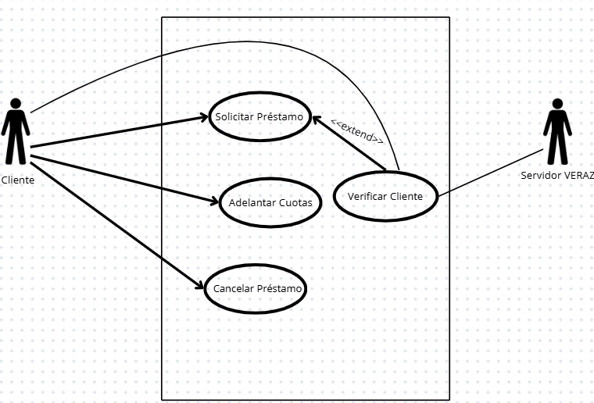

//preguntar en adelantar cuotas y cancelar préstamo si hay que preguntar los meses de vigencia del préstamo.

Nombre: | SOLICITAR PRÉSTAMO
Descripción: | Este caso de uso describe el evento en que un cliente solicita un préstamo en el banco
Actores: | Cliente
Precondiciones: | El cliente debe estar correctamente autenticado???
Curso Normal: | Acciones del Actor | Acciones del Sistema
 | Paso 1: el cliente selecciona la opción “Solicitar Préstamo”  Paso 4: el cliente ingresa los datos solicitados. | Paso 2: el sistema verifica la cantidad de veces que el cliente solicitó un préstamo.  Paso 3: el sistema solicita motivo, la cuenta y el monto del préstamo  Paso 5: el sistema verifica que el monto total del préstamo no supere los $30.000.  Paso 6: el sistema ejecuta el CU “Verificar Cliente”  Paso 7: el sistema registra el préstamo, genera un identificador del préstamo, un código de verificación y un comprobante con los datos del préstamo.
Curso Alterno: | Paso alternativo 2: el cliente ya solicitó 3 préstamos. Se informa. Fin de CU.  Paso alternativo 5: el monto total supera los $30.000. Se informa. Fin de CU.  Paso alternativo 6: falla al ejecutar el CU “Verificar Cliente”. Se informa. Fin de CU.
Post condición: | Se registró correctamente un préstamo.

Nombre: | VERIFICAR CLIENTE
Descripción: | Este caso de uso describe el evento en que el sistema se conecta con un Servidor VERAZ para consultar si un cliente es deudor.
Actores: | Cliente, Servidor VERAZ
Precondiciones: | Se debe haber ejecutado el CU “Solicitar Préstamo”
Curso Normal: | Acciones del Actor | Acciones del Sistema
 | Paso 2: el cliente ingresa los datos solicitados  Paso 4: el servidor verifica el código  Paso 5: el servidor acepta la conexión con el sistema y solicita nombre, apellido y CUIL/CUIT de la persona  Paso 7: el servidor valida los datos ingresados.  Paso 8: el servidor retorna el resultado | Paso 1: el sistema solicita nombre, apellido y CUIL/CUIT  Paso 3: el sistema envía un código de seguridad  Paso 6: el sistema envía los datos solicitados  Paso 9: el sistema recibe que el cliente no es deudor.  Paso 10: el sistema registra la verificación y cierra la conexión con el banco.
Curso Alterno: | Paso alternativo 4: el código es inválido. Se informa. Fin de CU.  Paso alternativo 5: falla en la conexión con el servidor. Se informa. Fin de CU.  Paso alternativo 9: el cliente tiene deudas. Se informa que el cliente es deudor. Fin de CU.
Post condición: | Se verificó correctamente a un cliente del banco.

Nombre: | ADELANTAR CUOTAS
Descripción: | Este caso de uso describe el evento en que un cliente adelanta la/s cuota/s de su préstamo.
Actores: | Cliente
Precondiciones: | ???
Curso Normal: | Acciones del Actor | Acciones del Sistema
 | Paso 1: el cliente selecciona la opción “Adelantar Cuotas”  Paso 3: el cliente selecciona un préstamo  Paso 6: el cliente ingresa la cantidad  Paso 9: el cliente selecciona una cuenta | Paso 2: el sistema muestra un listado de los préstamos vigentes.  Paso 4: el sistema valida que el préstamo tenga 6 meses de vigencia o más.  Paso 5: el sistema solicita ingresar la cantidad de cuotas a abonar  Paso 7: el sistema valida que la cantidad ingresada no supere la cantidad de cuotas totales.  Paso 8: el sistema muestra un listado de cuentas al cliente para realizar el pago  Paso 10: el sistema valida que haya saldo suficiente en la cuenta seleccionada.  Paso 11: el sistema descuenta el monto de la cuenta del cliente y registra el pago.
Curso Alterno: | Paso alternativo 2: el listado de préstamos está vacío. Se informa. Fin de CU.  Paso alternativo 4: el préstamo seleccionado tiene menos de 6 meses de vigencia. Se informa. Fin de CU.  Paso alternativo 7: la cantidad de cuotas ingresadas supera la cantidad total. Se informa. Fin de CU.  Paso alternativo 10: no hay saldo suficiente para realizar el pago. Se informa saldo insuficiente. Fin de CU.
Post condición: | Se registró correctamente pago de las cuotas.

Nombre: | CANCELAR PRÉSTAMO
Descripción: | Este caso de uso describe el evento en que un cliente realiza la cancelación total del préstamo.
Actores: | Cliente
Precondiciones: | ???
Curso Normal: | Acciones del Actor | Acciones del Sistema
 | Paso 1: el cliente selecciona la opción “Cancelar Préstamo”  Paso 3: el cliente ingresa su DNI.  Paso 6: el cliente selecciona el préstamo a pagar | Paso 2: el sistema solicita el DNI del cliente  Paso 4: el sistema valida que el DNI pertenezca a un cliente del banco.  Paso 5: el sistema muestra un listado con los préstamos del cliente  Paso 7: el sistema valida que el préstamo tenga 9 meses o más de vigencia  Paso 8: el sistema valida que la cuenta asociada originalmente posea saldo suficiente  Paso 9: el sistema registra la cancelación del préstamo y emite un comprobante con los datos de la operación
Curso Alterno: | Paso alternativo 4: el DNI ingresado no pertenece a un cliente del banco. Se informa. Fin de CU.  Paso alternativo 5: el listado de préstamos está vacío. Se informa. Fin de CU.  Paso alternativo 7: el préstamo seleccionado tiene menos de 9 meses de vigencia. Se informa. Fin de CU.  Paso alternativo 8: no hay saldo suficiente para realizar el pago. Se informa saldo insuficiente. Fin de CU.
Post condición: | Se registró correctamente el cancelamiento del préstamo.

